Colegio Técnico Industrial Don Bosco
Salesianos Antofagasta
Departamento de Ciencias
“BUENOS CRISTIANOS Y HONESTOS CIUDADANOS”
TALLER DE NIVELACIÓN DE FISICA < SEGUNDO NIVEL>
MATERIAL DE APOYO
NOMBRE DEL MAESTRO: Manuel Cortez Cesped | FECHA: 27/04/2020.-
UNIDAD: El dinamismo de la tierra | CONTENIDOS  < Modelos dinámico y estático, teoría de la deriva continental, Evidencias de la Teoría de Wegener, modelo de la tectónica de placas>
OBJETIVOS DE APRENDIZAJE
Describir el origen y la propagación de la energía liberada en un sismo, considerando diversos factores

Actividad de inicio

• Activa tus aprendizajes previos :
Lee el texto “Terremoto en Nepal” (página 116,Texto del estudiante Física 1er año Medio) y luego responde en tu cuaderno

- ¿Qué conceptos relacionados con los sismos reconoces en la noticia? Escríbelos.
……………………………………………………………………………………………………………………………………………………
……………………………………………………………………………………………………………………………………………………

- ¿Existe alguna similitud entre el proceso que ocurre con las placas situadas en la región de Nepal y lo que sucede en Chile? Explica.
……………………………………………………………………………………………………………………………………………………
……………………………………………………………………………………………………………………………………………………

- ¿Recuerdas algunas medidas de precaución que se deben adoptar al momento de producirse un sismo? Menciónalas
……………………………………………………………………………………………………………………………………………………
……………………………………………………………………………………………………………………………………………………

Respecto a la densidad de la Tierra, señale:  - Explique la relación entre densidad y profundidad  - Señale los valores de la densidad de la tierra  - Densidad media : ……………….  - Densidad del núcleo : ………………. | Aumento de la densidad  A medida que aumenta la profundidad en el interior de la Tierra, aumenta la densidad de los materiales que constituyen las diferentes capas. Si bien la densidad media de la Tierra es de 5515 kg/m3, se piensa que la densidad del núcleo alcanzaría los  11 000 kg/m3.

Respecto a la Temperatura de la Tierra, señale:  Explique la relación entre temperatura y profundidad  ¿Cuál es el valor de la T° del núcleo de la tierra?  ¿Cómo se relaciona con la T° de la superficie del Sol? | Aumento de la temperatura  A medida que se incrementa la profundidad en el interior de la Tierra, aumenta también su temperatura. Se estima que la temperatura del núcleo terrestre puede superar los 6500 °C (mayor que la temperatura de la superficie del Sol).

Modelo Estático :
A partir de los estudios de las ondas sísmicas, se han desarrollado dos modelos del interior de la Tierra. El primero es el modelo estático, que se basa en la composición química del planeta. En este se establecen tres capas: la corteza, el manto y el núcleo.

Corteza.
Es la capa más externa de la Tierra. Su grosor medio es de aproximadamente 30 km. La corteza puede ser de dos tipos: corteza oceánica y corteza continental, siendo la primera más densa y de menor espesor que la corteza continental. La densidad media de la corteza oceánica es de 3 g/cm3, mientras que la de la corteza continental es de 2,7 g/cm3.

Manto.
Es la capa intermedia de la Tierra y corresponde al 82 % del volumen total del planeta. El manto está compuesto básicamente por minerales silicatados. Este se divide en el manto superior y el manto inferior. La densidad de esta capa oscila entre los 3,2 g/cm3 (en la parte superior) y los 5 g/ cm3 (en las cercanías del núcleo).
Núcleo.
Está formado principalmente de hierro y níquel, y tiene una densidad promedio de 11 g/cm3. Se piensa que en el núcleo ocurre la desintegración radiactiva de ciertos elementos pesados, lo que sería una fuente de energía para el interior del planeta.
¿En qué se basa el Modelo Estático, su clasificación del interior de la Tierra?  R : ………………………………………………….  ………………………………………………..  Señale las 3 capas de interior de la Tierra ,según este modelo:  …………………………………………………  …………………………………………………  ………………………………………………..  Señale los nombres de las partes indicadas con los números :  4. ………………………………………………...  5. ……………………………………………… | Esquema Modelo Estático  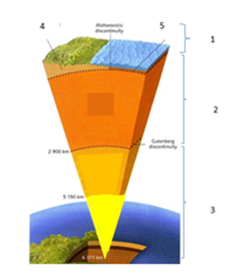
Complete con las características del Modelo estático (p.122)

 | GROSOR MEDIO | TIPOS | DENSIDAD MEDIA
CORTEZA

 | % VOLUMEN | TIPOS | DENSIDAD MEDIA
MANTO

 | CONST. QUÍMICA | DENSIDAD MEDIA | ACTIVIDAD
NÚCLEO

Modelo Dinámico
Litosfera.
Es una capa rígida y fría, y su grosor es variable. Dependiendo de si se trata de litosfera oceánica o continental, puede medir entre 50 km y 300 km de grosor. La litosfera oceánica es más densa que la continental.
Astenosfera.
Está compuesta de roca sólida, pero que presenta alta ductilidad debido a las elevadas temperaturas a las que se encuentra. Puede deformarse fácilmente y tiene la capacidad de fluir
Mesosfera.
Es una capa bastante más gruesa que las anteriores. Tal como la litosfera, se considera rígida, aunque estudios recientes le otorgan cierto grado de plasticidad.
Endosfera (núcleo).
Se encuentra dividida en dos:
el núcleo externo (en estado líquido) considerado, junto al movimiento de rotación terrestre, responsable del campo magnético de nuestro planeta; y el núcleo interno que, debido a la gran presión, se encuentra en estado sólido

¿En qué se basa el Modelo Dinámico, su clasificación Esquema Modelo Estático
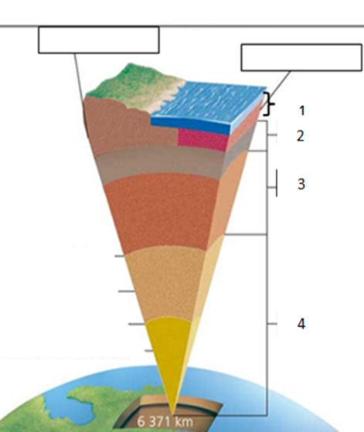
del interior de la Tierra?
R : ………………………………………………….
………………………………………………..
Señale el nombre de las 4 capas de interior de la Tierra :
…………………………………………………
…………………………………………………
………………………………………………..
………………………………………………..
Señale los nombres de las 2 partes indicadas con los
rectángulos blancos:
………………………………………………...
…………………………………………………

Complete con las características del Modelo Dinámico :

 | TIPOS | GROSOR | CARACT.GRLES
LITOSFERA

 | COMPOSICIÓN | CARACTERÍSTICA 1 | CARÁCTERÍSTICA 2
ASTENOSFERA

 | CARACTERÍSTICA 1 | CARÁCTERÍSTICA 2 | CARÁCTERÍSTICA 3
MESOSFERA

 | TIPOS | CARACTERÍSTICA 1 | CARACTERÍSTICA 2
ENDOSFERA (NÚCLEO) | 1  2

- Evidencias de la Teoría de Wegener

◻ Evidencias geográficas. Uno de los hechos que llamó la atención de Wegener fue la forma de los continentes. Estos parecían encajar como piezas de un enorme rompecabezas. Sin embargo, se le objetó que los calces entre los continentes no eran perfectos. Wegener argumentó que los continuos cambios del nivel del mar y los procesos de erosión litoral explicarían las diferencias en los bordes continentales.

◻ Evidencias geológicas. Wegener encontró que algunas formaciones geológicas (yacimientos de ciertos tipos de rocas, principalmente) tenían continuidad a uno y otro lado del Atlántico.

◻ Evidencias paleoclimáticas (de paleo, antiguo). Alfred Wegener utilizó ciertas rocas sedimentarias como indicadores de los climas en los que se originan: tillitas (clima glacial), yeso y halita (clima árido), carbones (clima tropical húmedo). A partir de esto concluyó que la distribución de dichas rocas resultaría inexplicable, si los continentes no hubiesen estado unidos.

◻ Evidencias paleontológicas. Analizó la distribución de una gran cantidad de fósiles y comprobó que, en la actualidad, organismos extintos de la misma especie se encuentran en lugares muy distantes. Su explicación a este hecho fue que en la época en la que vivieron, estas regiones estaban muy próximas. Esto ocurre con el Mesosaurus, reptil que habitó la Tierra hace 270 millones de años en Sudáfrica y Sudamérica. Otro animal cuyos registros fósiles se encuentran repartidos en varios continentes es el Lystrosaurus, reptil mamiferoide que habitó África, India y Australia. Algunas de las evidencias paleontológicas se representan en la imagen inferior.

- Explique brevemente las evidencias de la Teoría de Wegener
E. Geográficas

E. Geológicas

E. Paleoclimáticas

E. Paleontológicas

La teoría tectónica de placas
El modelo de la tectónica de placas, aceptado actualmente, postula que la capa exterior de la Tierra no es homogénea, como la cáscara de una naranja, sino que está fragmentada en secciones conocidas como placas tectónicas, las que se mueven unas respecto de otras impulsadas por la dinámica interna del planeta. Las principales placas tectónicas son la Pacífica, la Sudamericana, la Norteamericana, la Africana, la Euroasiática, la Antártica y la Indoaustraliana. También hay placas de menor tamaño e incluso, microplacas, las que pueden llegar a ser miles de veces más pequeñas que las placas principales. Dependiendo de la dirección del movimiento de las placas, los bordes o límites entre ellas pueden ser de tres tipos: límites divergentes, límites convergentes y límites transformantes. A continuación, se explica cada uno de ellos:

En un límite convergente, las placas “chocan”. En esta zona, la corteza experimenta un proceso destructivo.  Generalmente, una placa se introduce por debajo de otra. | 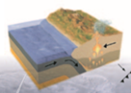

En un límite divergente, las placas se separan. Generalmente se hallan en el fondo de los océanos, donde se genera nueva corteza. | 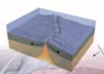

En un límite transformante, dos placas se desplazan en direcciones paralelas, pero generalmente en sentido opuesto | 